- Werkblad Ontledingspracticum -
NIBI-conferentie “Prikkelende Biologie”
11-12 november 2022 - Werner de Gier, Carola Jongbloed & Aafke Oldenbeuving
Mede mogelijk gemaakt door Naturalis Biodiversity Center & Universiteit Leiden
Kijk eens goed naar je wadpier; wat is de voor- en achterkant van het dier? En wat is de boven- en onderkant? Hoe zou de wadpier bewegen, en wat zou het dier eten? En welk geslacht zou jouw wadpier hebben?

Stap voor stap de wadpier prepareren:
- Leg de worm op je hand met de kop naar je toe, en met de borstelharen (setae) naar boven – dit is de dorsale (rug) zijde.
- Op het 5e segment is een verdikking (annulus) te zien, maak hier een klein knipje in met je schaar.
- Knip de worm vanaf dit gat open tot aan net boven de staart.
- Maak nog twee kleine knipjes naar de zijkanten, zowel aan de kopzijde en de staartzijde van je insnede. Op deze manier ontstaat er een soort dubbel-luik in je worm.
- Gebruik spelden om de (deels) losgeknipte luiken vast te zetten in het piepschuim.
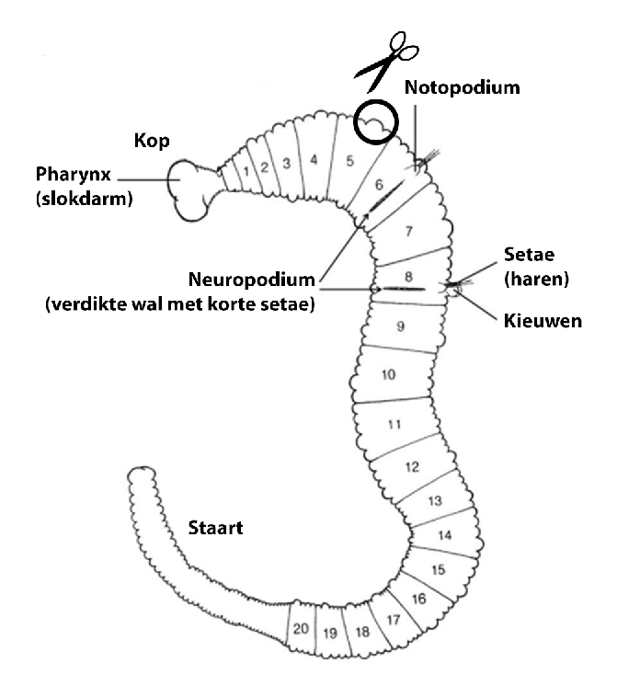
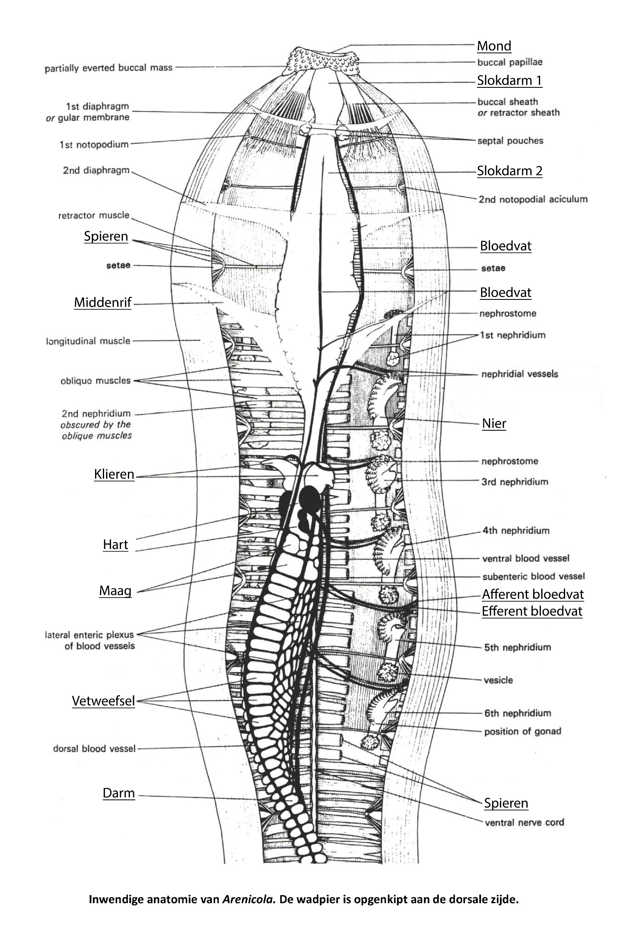
Snij de wadpier open en bekijk het dier aan de binnenkant. Kun je alle onderstreepte kenmerken vinden? En waarvoor zouden ze deze organen gebruiken?

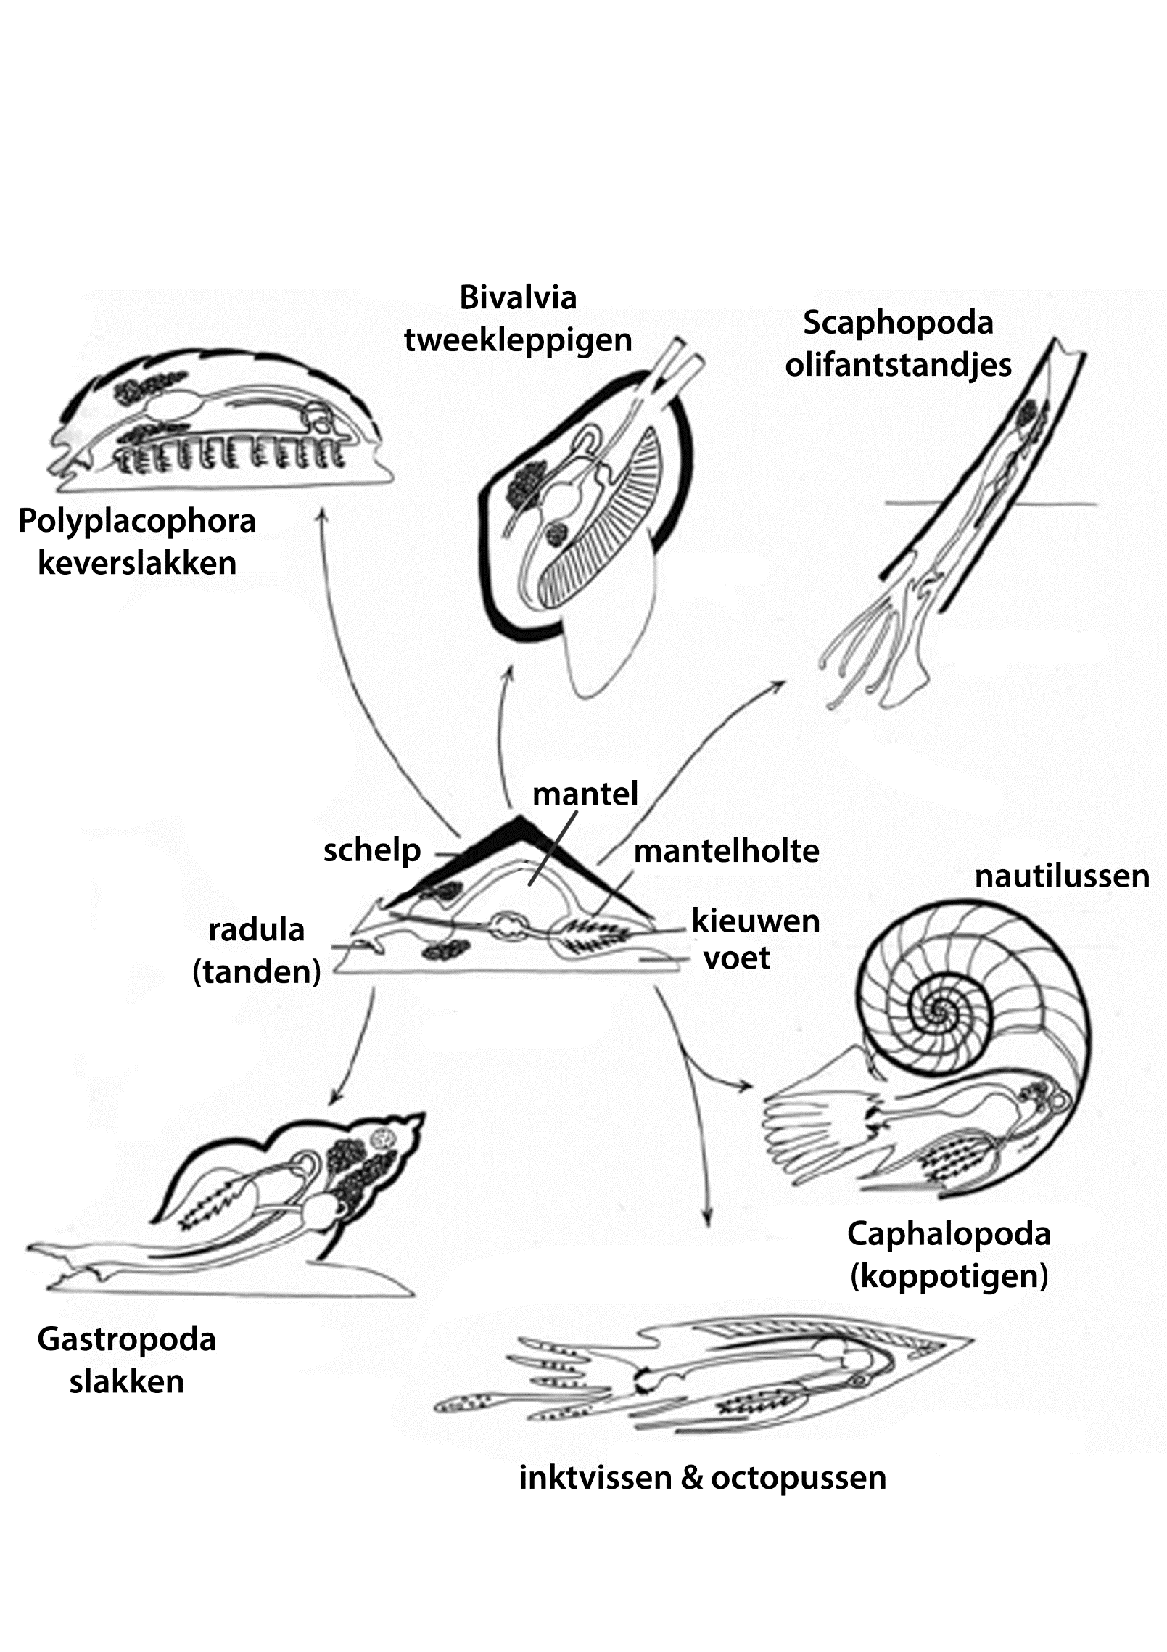
Zie hieronder de diversiteit van de weekdieren (mollusca) en hun anatomie, en kijk naar het materiaal van de inktvis en de mossel. Zowel de mossel (Mytilus edulis) als de inktvis (Loligo vulgaris) hebben nog een mantel, schelp, en een voet – alleen lijken ze totaal niet meer op elkaar. Veel van de andere organen die je ziet zijn geëvolueerd naar hun functie. Welke andere organen kan je zien bij de inktvis en de mossel, en waarom zouden de dieren zo van elkaar verschillen?

Zie hieronder wat onderdelen van de Tijgergarnaal (Penaeus monodon) – Probeer de onderdelen te vinden en vergelijk deze met de strandkrab (Carcinus maenas). Waarom verschillen de kenmerken zo veel tussen de twee kreeftachtigen? Wat voor functie zouden de kenmerken hebben?
